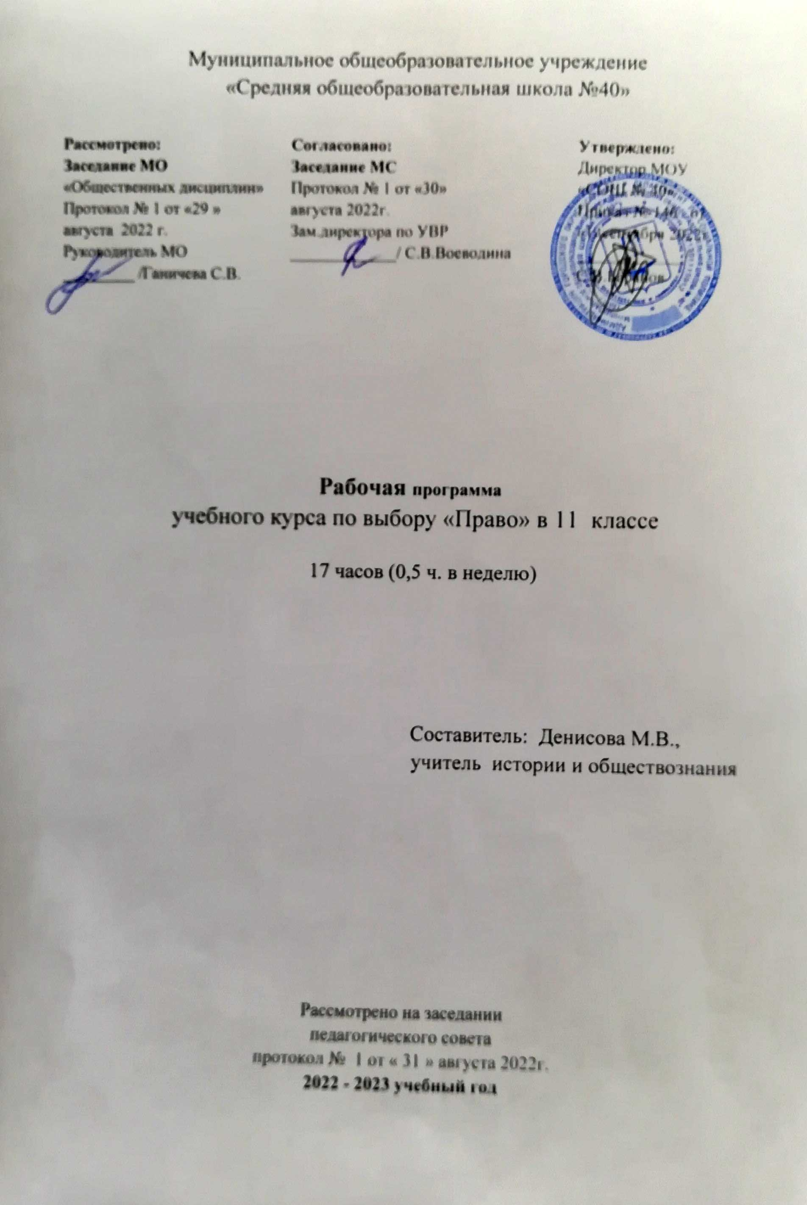
Рабочая программа курса по выбору «Право» для 11 класса
(социально – экономический профиль)
Пояснительная записка
Рабочая программа курса по выбору «Право» для 11 класса разработана в соответствии с Федеральным государственным образовательным стандартом основного общего образования, на основе:
- Концепции профильного обучения на старшей ступени общего образования, утвержденная приказом Министерства образования и науки РФ от 18 июля 2002 г. № 2783; методического письма Министерства образования и науки РФ "О преподавании учебного предмета "Право" в условиях введения федерального компонента государственного стандарта общего образования" (2005 г.)
- Авторской программы Е.А. Певцовой «Право. Основы правовой культуры» , 2015 г.

- Учебного плана МОУ «СОШ № 40».
Учебник:
Е.А.Певцова Право: основы правовой культуры: учебник для 11 класса общеобразовательных организаций. Базовый и углубленный уровни: в 2 ч. М.:ООО «Русское слово- учебник», 2017.

Программа конкретизирует содержание предметных тем образовательного стандарта, дает примерное распределение учебных часов по разделам курса и рекомендуемую последовательность изучения тем и разделов учебного предмета с учетом межпредметных и внутрипредметных связей, логики учебного процесса, возрастных особенностей учащихся, определяет минимальный набор практических работ, выполняемых учащимися.
Рабочая программа соблюдает строгую преемственность с правовым содержанием курсов основной школы, а также учитывает межпредметные связи, содержание учебного предмета обществоведение в старшей школе и предлагаемого набора элективных курсов.

Место курса по выбору «Право» в учебном плане
Учебный план МОУ «Средняя общеобразовательная школа № 40» отводит 17 часов для изучения курса «Право» в 11 классе, из расчета 1 учебный час в неделю в течение полугодия. Программа имеет промежуточный характер, включая разделы обязательного содержания на базовом уровне и частично на профильном.
Профильное правовое образование в старшей школе обеспечивает углубленное изучение права, создает условия реализации индивидуальных образовательных программ по интересам. Правовое профильное обучение в старшей школе более полно учитывает интересы, склонности и способности учащихся, создавая условия для образования старшеклассников в соответствии с их интересами к будущей профессиональной деятельности и намерениями в отношении продолжения образования. Профильное правовое обучение направлено на реализацию личностно ориентированного учебного процесса. Правовая информация, представленная программы расширяет возможности правовой социализации учащихся, обеспечивает преемственность между общим и юридическим профессиональным образованием, позволяет более эффективно подготовить выпускников школы к освоению программ высшего профессионального образования.
Право, как учебный предмет на профильном уровне, обеспечивает углубленное изучение основ юриспруденции в соответствии с современными требованиями высших учебных заведений в части оценки уровня подготовки выпускников; знакомит с современным профессиональным юридическим образованием, основными юридическими профессиями, особенностями профессиональной юридической деятельности, что позволит выпускнику осознанно и целенаправленно выбрать профессию и специальность в будущем; изучить современные научные подходы к решению актуальных вопросов правоведения и государственного управления, а также принять участие в осуществлении исследовательской, проектной и иной творческой деятельности.
Изучение курса направлено на достижение следующих целей:
- формирование правосознания и правовой культуры, социально-правовой активности, внутренней убеждённости в необходимости соблюдения норм права, на осознание себя полноправным членом общества, имеющим гарантированные законом права и свободы; содействие развитию профессиональных склонностей;
- воспитание гражданской ответственности и чувства собственного достоинства, дисциплинированности, уважения к правам и свободам другого человека, демократическим правовым ценностям и институтам, правопорядку;
- освоение системы знаний о праве как науке, о принципах, нормах и институтах права, необходимых для ориентации в российском и мировом нормативно-правовом материале, эффективной реализации прав и законных интересов; ознакомление с содержанием профессиональной юридической деятельности и основными юридическими профессиями;
- овладение умениями, необходимыми для применения приобретённых знаний для решения практических задач в социально-правовой сфере, продолжения обучения в системе профессионального образования;
- формирование способности и готовности к сознательному и ответственному действию в сфере отношений, урегулированных правом, в том числе к оценке явлений и событий с точки зрения их соответствия закону, к самостоятельному принятию решений, правомерной реализации гражданской позиции и несению ответственности.

Требования к результатам обучения и освоения содержания курса «Право»

Личностные результаты
- Воспитание российской гражданской идентичности, патриотизма, уважения к своему народу, чувства ответственности перед Родиной, гордости за свой край, свою Родину, прошлое и настоящее многонационального народа России, уважение государственных символов (герб, флаг, гимн);
- формирование гражданской позиции как активного и ответственного члена российского общества, осознающего свои конституционные права и обязанности, уважающего закон и правопорядок, обладающего чувством собственного достоинства, осознанно принимающего традиционные национальные и общечеловеческие гуманистические и демократические ценности;
- готовность к служению Отечеству, его защите;
- сформированность мировоззрения, соответствующего современному уровню развития правовой науки и практики, а также различных форм общественного сознания, осознание своего места в поликультурном мире;
- сформированность основ саморазвития и самовоспитания в соответствии с общечеловеческими ценностями и идеалами гражданского общества; готовность и способность к самостоятельной, творческой и ответственной деятельности;
- толерантное сознание и поведение в поликультурном мире, готовность и способность вести диалог с другими людьми, достигать в нем взаимопонимания, находить общие цели и сотрудничать для их достижения;
- навыки сотрудничества со сверстниками, детьми младшего возраста, взрослыми в образовательной, общественно полезной, учебно-исследовательской, проектной и других видах деятельности;
- нравственное сознание и поведение на основе усвоения общечеловеческих ценностей;
- готовность и способность к образованию, в том числе самообразованию, на протяжении всей жизни; сознательное отношение к непрерывному образованию как условию успешной профессиональной и общественной деятельности;
- осознанный выбор будущей профессии и возможностей реализации собственных жизненных планов; отношение к профессиональной деятельности как возможности участия в решении личных, общественных, государственных, общенациональных проблем;
- сформированность экологического мышления, понимания влияния социально-экономических процессов на состояние природной и социальной среды;
- ответственное отношение к созданию семьи на основе осознанного принятия ценностей семейной жизни.

Метапредметные результаты
- Умение самостоятельно определять цели деятельности и составлять планы деятельности; самостоятельно осуществлять, контролировать и корректировать деятельность; использовать все возможные ресурсы для достижения поставленных целей и реализации планов деятельности; выбирать успешные стратегии в различных ситуациях;
- умение продуктивно общаться и взаимодействовать в процессе совместной деятельности, учитывать позиции
других участников деятельности, эффективно разрешать конфликты;
- владение навыками познавательной, учебно - исследовательской и проектной деятельности, навыками разрешения проблем; способность и готовность к самостоятельному поиску методов решения практических задач, применению различных методов познания;
- готовность и способность к самостоятельной информационно-познавательной деятельности, включая умение ориентироваться в различных источниках информации, критически оценивать и интерпретировать информацию, получаемую из различных источников;
- умение использовать средства информационных и коммуникационных технологий в решении когнитивных, коммуникативных и организационных задач с соблюдением требований эргономики, техники безопасности, гигиены, ресурсосбережения, правовых и этических норм, норм информационной безопасности;
- умение определять назначение и функции различных социальных институтов;
- умение самостоятельно оценивать и принимать решения, определяющие стратегию поведения с учётом гражданских и нравственных ценностей;
- владение языковыми средствами — умение ясно, логично и точно излагать свою точку зрения, использовать адекватные языковые средства;
- владение навыками познавательной рефлексии как осознания совершаемых действий и мыслительных процессов, их результатов и оснований, границ своего знания и незнания, новых познавательных задач и средств их достижения.

Предметные результаты
- Сформированность представлений о понятии государства, его функциях, механизме и формах;
- владение знаниями о понятии права, источниках и нормах права, законности, правоотношениях;
- владение знаниями о правонарушениях и юридической ответственности;
- сформированность представлений о Конституции РФ как основном законе государства, владение знаниями об основах правового статуса личности в Российской Федерации;
- сформированность общих представлений о разных видах судопроизводства, правилах применения права, разрешения конфликтов правовыми способами;
- сформированность основ правового мышления;
- сформированность знаний об основах административного, гражданского, трудового, уголовного права;
- понимание юридической деятельности; ознакомление со спецификой основных юридических профессий;
- сформированность умений применять правовые знания для оценивания конкретных правовых норм с точки зрения их соответствия законодательству Российской Федерации;
- сформированность навыков самостоятельного поиска правовой информации, умений использовать результаты в конкретных жизненных ситуациях.
На углублённом уровне
Требования к предметным результатам освоения углублённого курса права включают требования к результатам освоения базового курса, а также дополнительно отражают:
- сформированность представлений о роли и значении права как важнейшего социального регулятора и элемента культуры общества;
- владение знаниями об основных правовых принципах, действующих в демократическом обществе;
- сформированность представлений о системе и структуре права, правоотношениях, правонарушениях и юридической ответственности;
- владение знаниями о российской правовой системе, особенностях её развития;
- сформированность представлений о конституционном, гражданском, арбитражном, уголовном видах судопроизводства, правилах применения права, разрешения конфликтов правовыми способами;
- сформированность правового мышления и способности различать соответствующие виды правоотношений, правонарушений, юридической ответственности, применяемых санкций, способов восстановления нарушенных прав;
- сформированность знаний об общих принципах и нормах, регулирующих государственное устройство Российской Феде- рации, конституционный статус государственной власти и систему конституционных прав и свобод в Российской Федерации, механизмы реализации и защиты прав граждан и юридических лиц;
- понимание юридической деятельности как формы реализации права; ознакомление со спецификой основных юридических профессий;
- сформированность умений применять правовые знания для оценивания конкретных правовых норм с точки зрения их соответствия законодательству Российской Федерации, выработки и доказательной аргументации собственной позиции в конкретных правовых ситуациях.
Основное содержание курса по выбору «Право» 11 класс

Гражданское право. (7ч.)
Субъекты и объекты гражданского права. Понятие предпринимательской деятельности. Организационно-правовые формы предпринимательской деятельности.
Имущественные и неимущественные права. Право собственности. Право собственности на землю. Право интеллектуальной собственности. Наследование по закону и по завещанию.
Сделки. Виды гражданско-правовых договоров (оказание услуг, купля-продажа, аренда, подряд). Гражданско-правовая ответственность. Способы защиты гражданских прав.
Государство как субъект экономических отношений. Правовые средства государственного регулирования экономики.
Семейное право (2ч.)
Семейные правоотношения. Брак. Правовое регулирование отношений супругов. Брачный контракт. Права, обязанности и ответственность членов семьи.
Трудовое право (2ч.)
Трудовые правоотношения. Трудовой договор: понятие, стороны, содержание. Порядок заключения и расторжения трудовых договоров. Рабочее время и время отдыха. Трудовые споры и порядок их рассмотрения. Дисциплинарная ответственность. Защита трудовых прав. Правовые основы социальной защиты и обеспечения. Пенсии и пособия.
Административное право (2ч.)
Административные правоотношения. Административные правонарушения. Административная ответственность, ее основания. Производство по делам об административных правонарушениях. Органы и способы рассмотрения административных споров.
Уголовное право (2ч.)
Понятие преступления. Действие уголовного закона. Понятие уголовной ответственности, её основания. Ответственность несовершеннолетних. Защита прав обвиняемого, потерпевшего и свидетеля в уголовном процессе.
Международное право (1ч.)
Международные правоотношения. Субъекты международного права. Международный договор. Международные документы о правах человека. Международная защита прав человека в условиях мирного и военного времени. Европейский суд по правам человека.
Правосудие в Российской Федерации
Конституционное, гражданское, арбитражное, уголовное судопроизводство. Основания и порядок обращения в Конституционный Суд Российской Федерации. Правовые последствия принятия решения Конституционным Судом Российской Федерации. Принципы гражданского процесса. Порядок обращения в суд. Судебное разбирательство. Порядок обжалования судебных решений. Особенности уголовного процесса. Стадии уголовного процесса. Порядок обжалования судебных решений в уголовном процессе.
Профессия и право.
Юридическая деятельность. Профессиональное юридическое образование. Основные юридические профессии. Особенности профессиональной юридической деятельности. Профессиональная этика.
Рабочая программа предусматривает индивидуальную, групповую, фронтальную деятельность обучающихся. Ведущие виды деятельности – информационный, исследовательский, дискуссионный, практический, проектный.

Тематическое планирование курса по выбору «Право» 11 класс
№ п/п | Наименование разделов и тем | Максимальная нагрузка учащегося, ч. | Из них
 |  |  | Теоретическое обучение, ч. | Практические работы, ч. | Контрольная работа, ч. | Экскурсии | Самостоятельная работа, ч.
I | Глава 1. Гражданское право | 7 | 6 | 1 | - | -. | -
II | Глава 2. Семейное право | 2 | 2 | - | - | - | -
III | Глава 3. Жилищное право | 1 | 1 | - | - | - | -
IV | Глава 4. Трудовое право | 2 | 2 | - | - | - | -
V | Глава 5. Административное право и административный процесс | 2 | 2 | - | - | - | -
VI | Глава 6 . Уголовное право и уголовный процесс | 2 | 2 | - | - | - | -
VII | Тема 7. Международное право | 1 | 1 | - | - | - | -
 | Итого | 17 | 16 | 1 | - | - | -

